INDICAÇÃO Nº 10/2016

Sugere ao Poder Executivo Municipal vistoria do Centro de Controle de Zoonoses do entorno da Quadra de Esportes e Academia ao Ar Livre, localizadas nas Ruas Francisca Coral Chiquinho e Ari Barroso, no Jardim Brasília, nesta.

Excelentíssimo Senhor Prefeito Municipal,

Nos termos do Art. 108 do Regimento Interno desta Casa de Leis, dirijo-me a Vossa Excelência para sugerir que, por intermédio do Setor competente, seja executada vistoria e posteriores providências pelo Centro de Controle de Zoonoses no entorno da quadra de esportes e academia ao ar livre, localizadas nas Ruas Francisca Coral Chiquinho, Alexandre Furlan e Ari Barroso no Jardim Brasília, nesta.

**Justificativa:**

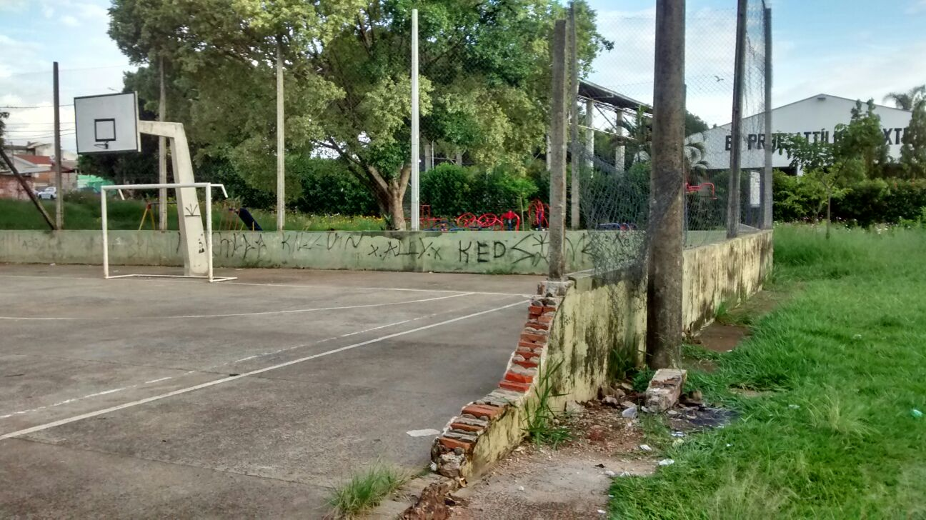

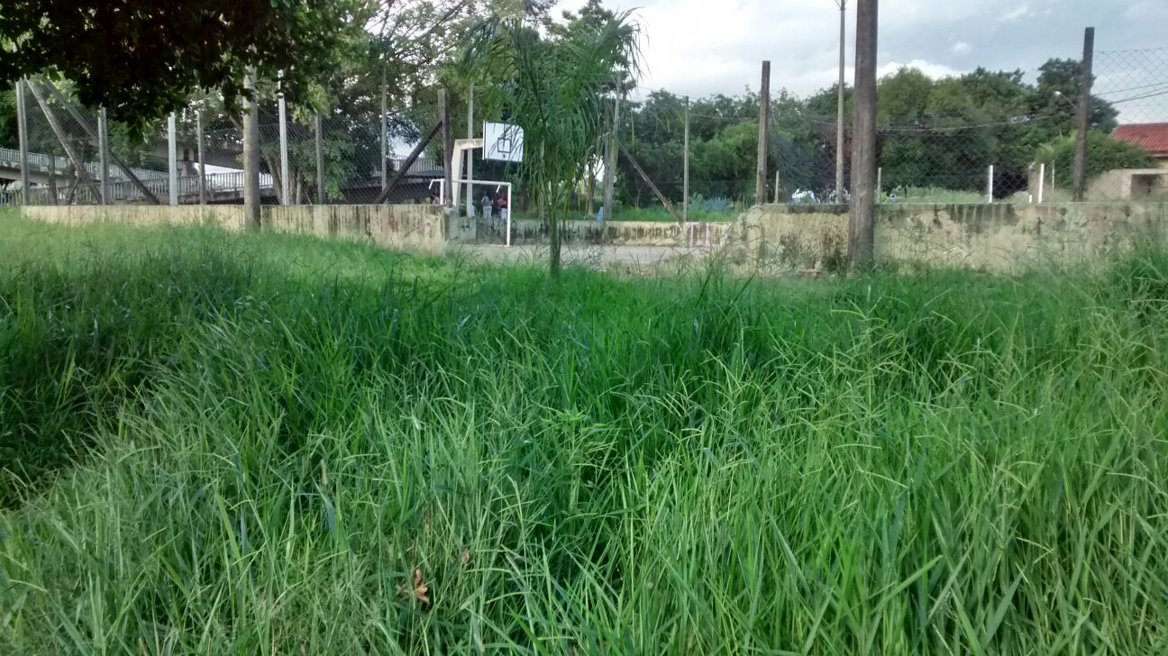

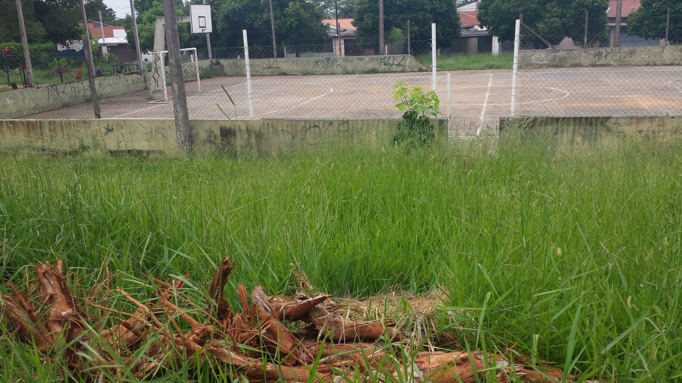

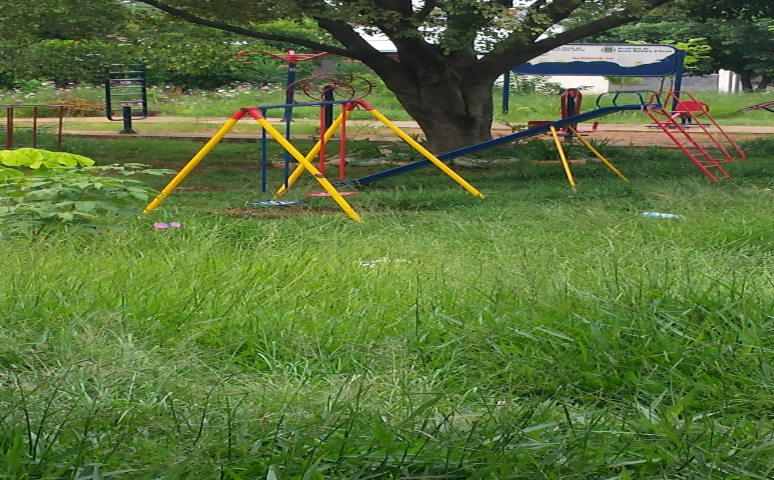

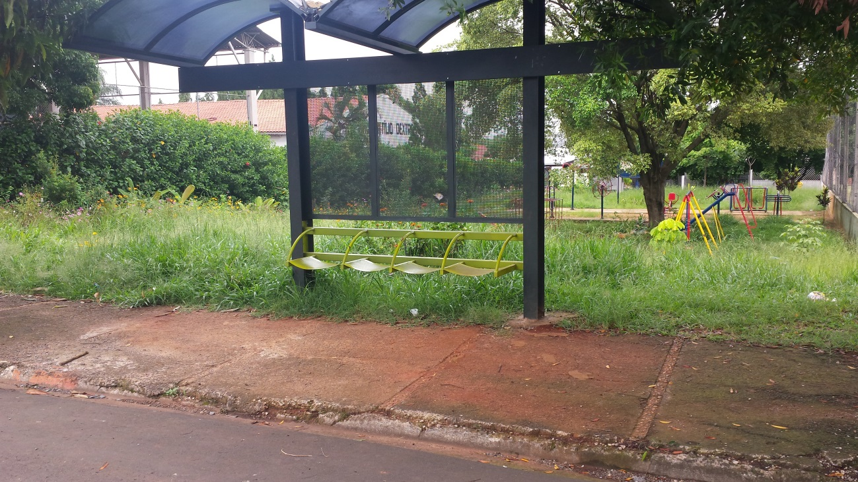

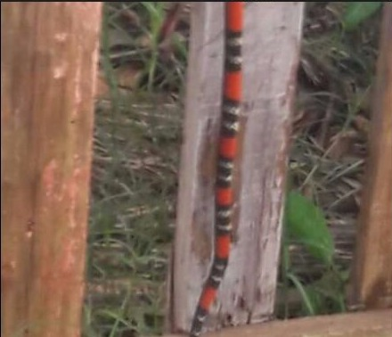

Conforme inúmeras reivindicações da população do bairro Jardim Brasília e adjacências, solicitamos com URGÊNCIA vistoria e posterior providências do Centro de Controle de Zoonoses junto ao local acima indicado (conforme imagens) haja vista o estado de abandono com mato alto está causando o aparecimento de bichos peçonhentos, trazendo riscos à saúde de moradores e demais munícipes que utilizam o local para a prática de esporte e lazer. Informo ainda, que existem indicações feitas por este vereador sob o nº 1014/2015 em março do ano passado e nº 5100/2015 de dezembro último, as quais foram enviadas a este Poder Executivo Municipal e ainda não foram atendidas, motivo pelo qual reforçamos o pedido através desta nova indicação.

Plenário “Dr. Tancredo Neves”, em 04 de janeiro de 2.016.

**FABIANO W. RUIZ MARTINEZ**

**“Pinguim”**

-vereador-